**Energiecentrale of kernbom?**

* Ga naar [www.google.com](http://www.google.com), zoek op ‘phet kernsplitsing’ en klik op het eerste zoekresultaat.

Of ga naar

<https://phet.colorado.edu/nl/simulation/nuclear-fission>

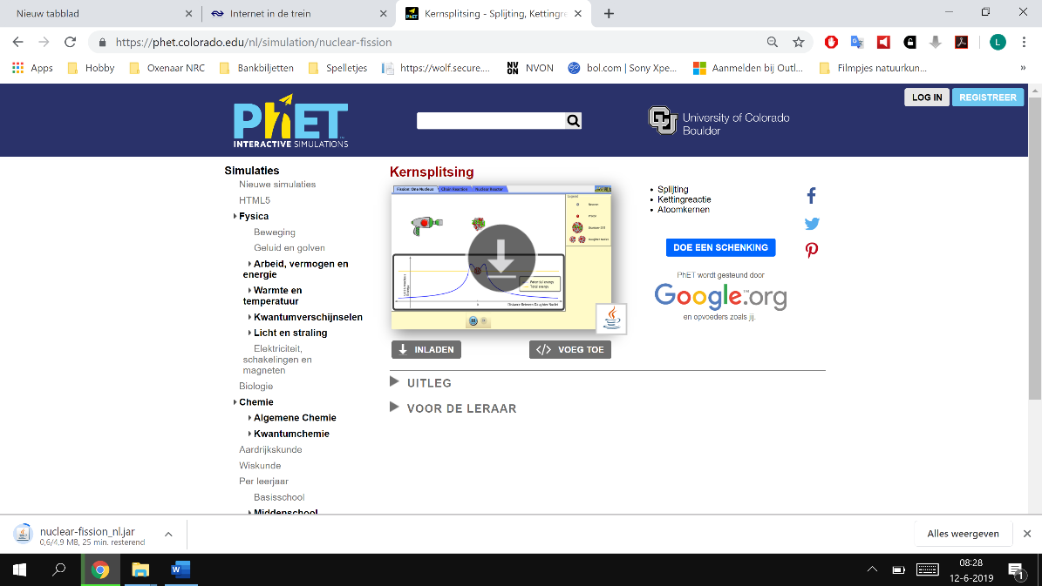

* Druk op het plaatje van de simulatie en druk net zolang op OK/behouden/negeren/… tot de simulatie is gestart.
* We beginnen bij het tabblad 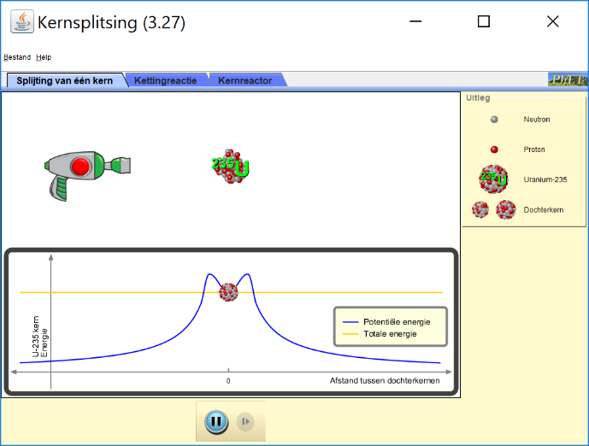 Klik **nog niet** door naar de andere tabbladen.



1. Gebruik het tabblad  om de onderstaande vragen a) en b) te beantwoorden:
   1. Probeer uit te zoeken hoe je de U-235-kern instabiel kunt maken
   2. Schrijf hieronder op hoe je in de simulatie kunt zien dat de U-235-kern zeer instabiel is geworden.

**Lees verder…**

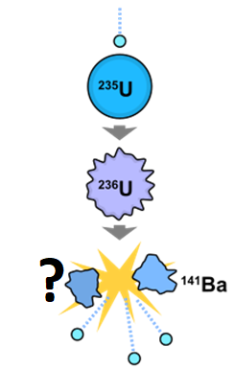Op het tabblad  heb je waarschijnlijk uitgevonden dat je één U-235-kern instabiel kunt maken door een neutron in de kern te schieten. Er ontstaat dan kort het zeer instabiele U-236 dat direct opsplitst in 2 dochterkernen en 3 neutronen. Dit is hieronder weergegeven

1. Hieronder staat een mogelijke kernreactievergelijking die bij de splijting van U-235 uit het plaatje hoort.
   1. Maak deze vergelijking kloppend door uit te vinden welke kern er op de plaats van de … moet komen te staan. Gebruik het periodiek systeem hieronder voor de naam van de kern.



* 1. Een andere splijtingsmogelijkheid zie je hieronder. Maak deze vergelijking kloppend door te bepalen hoeveel neutronen je moet invullen bij de … 

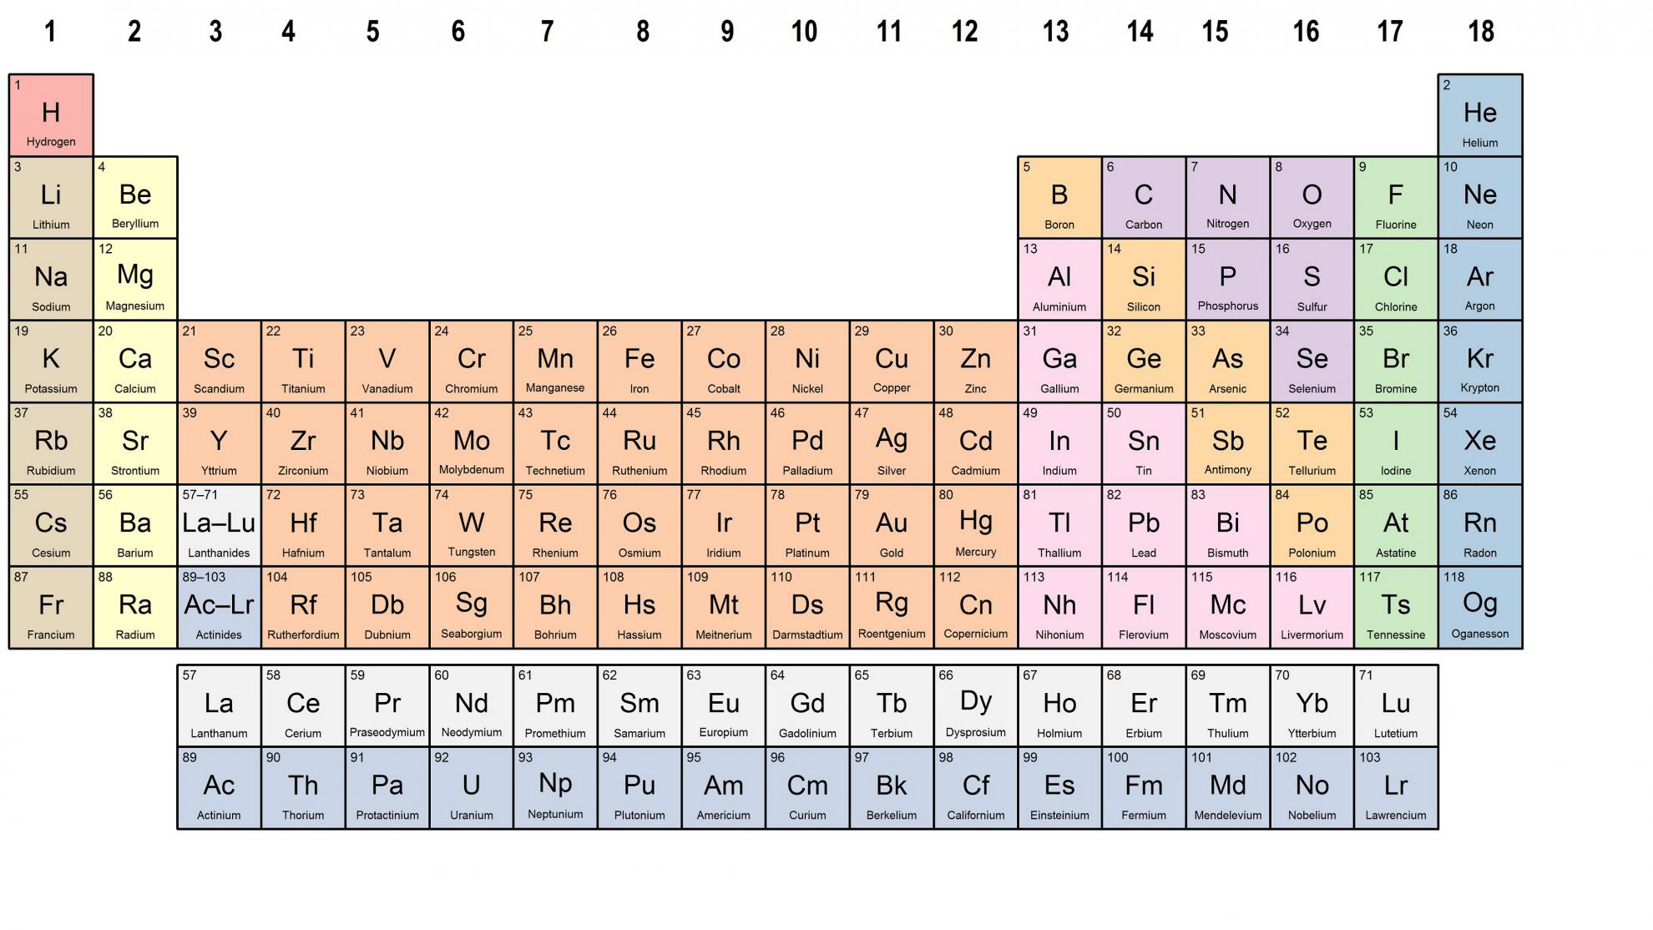

**Lees verder…**

1. Stel je voor dat je veel U-235-kernen hebt en je één neutron op één van hen afvuurt. **Voorspel** wat er dan gaat gebeuren (dus nog **niet** uitproberen met de simulatie, eerst voorspellen). Leg jouw voorspelling hieronder uit met tekeningen en een korte uitleg.

**Lees verder…**

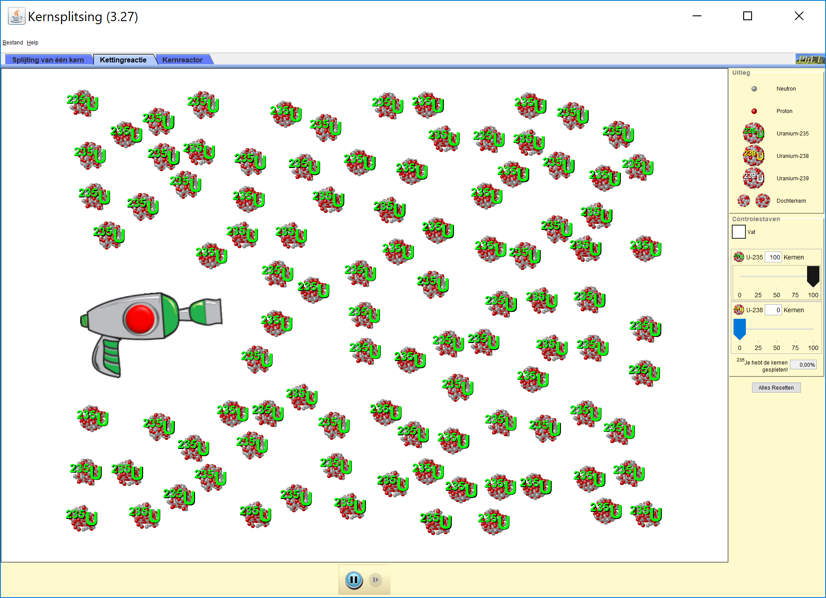

* Klik bovenaan op het tabblad 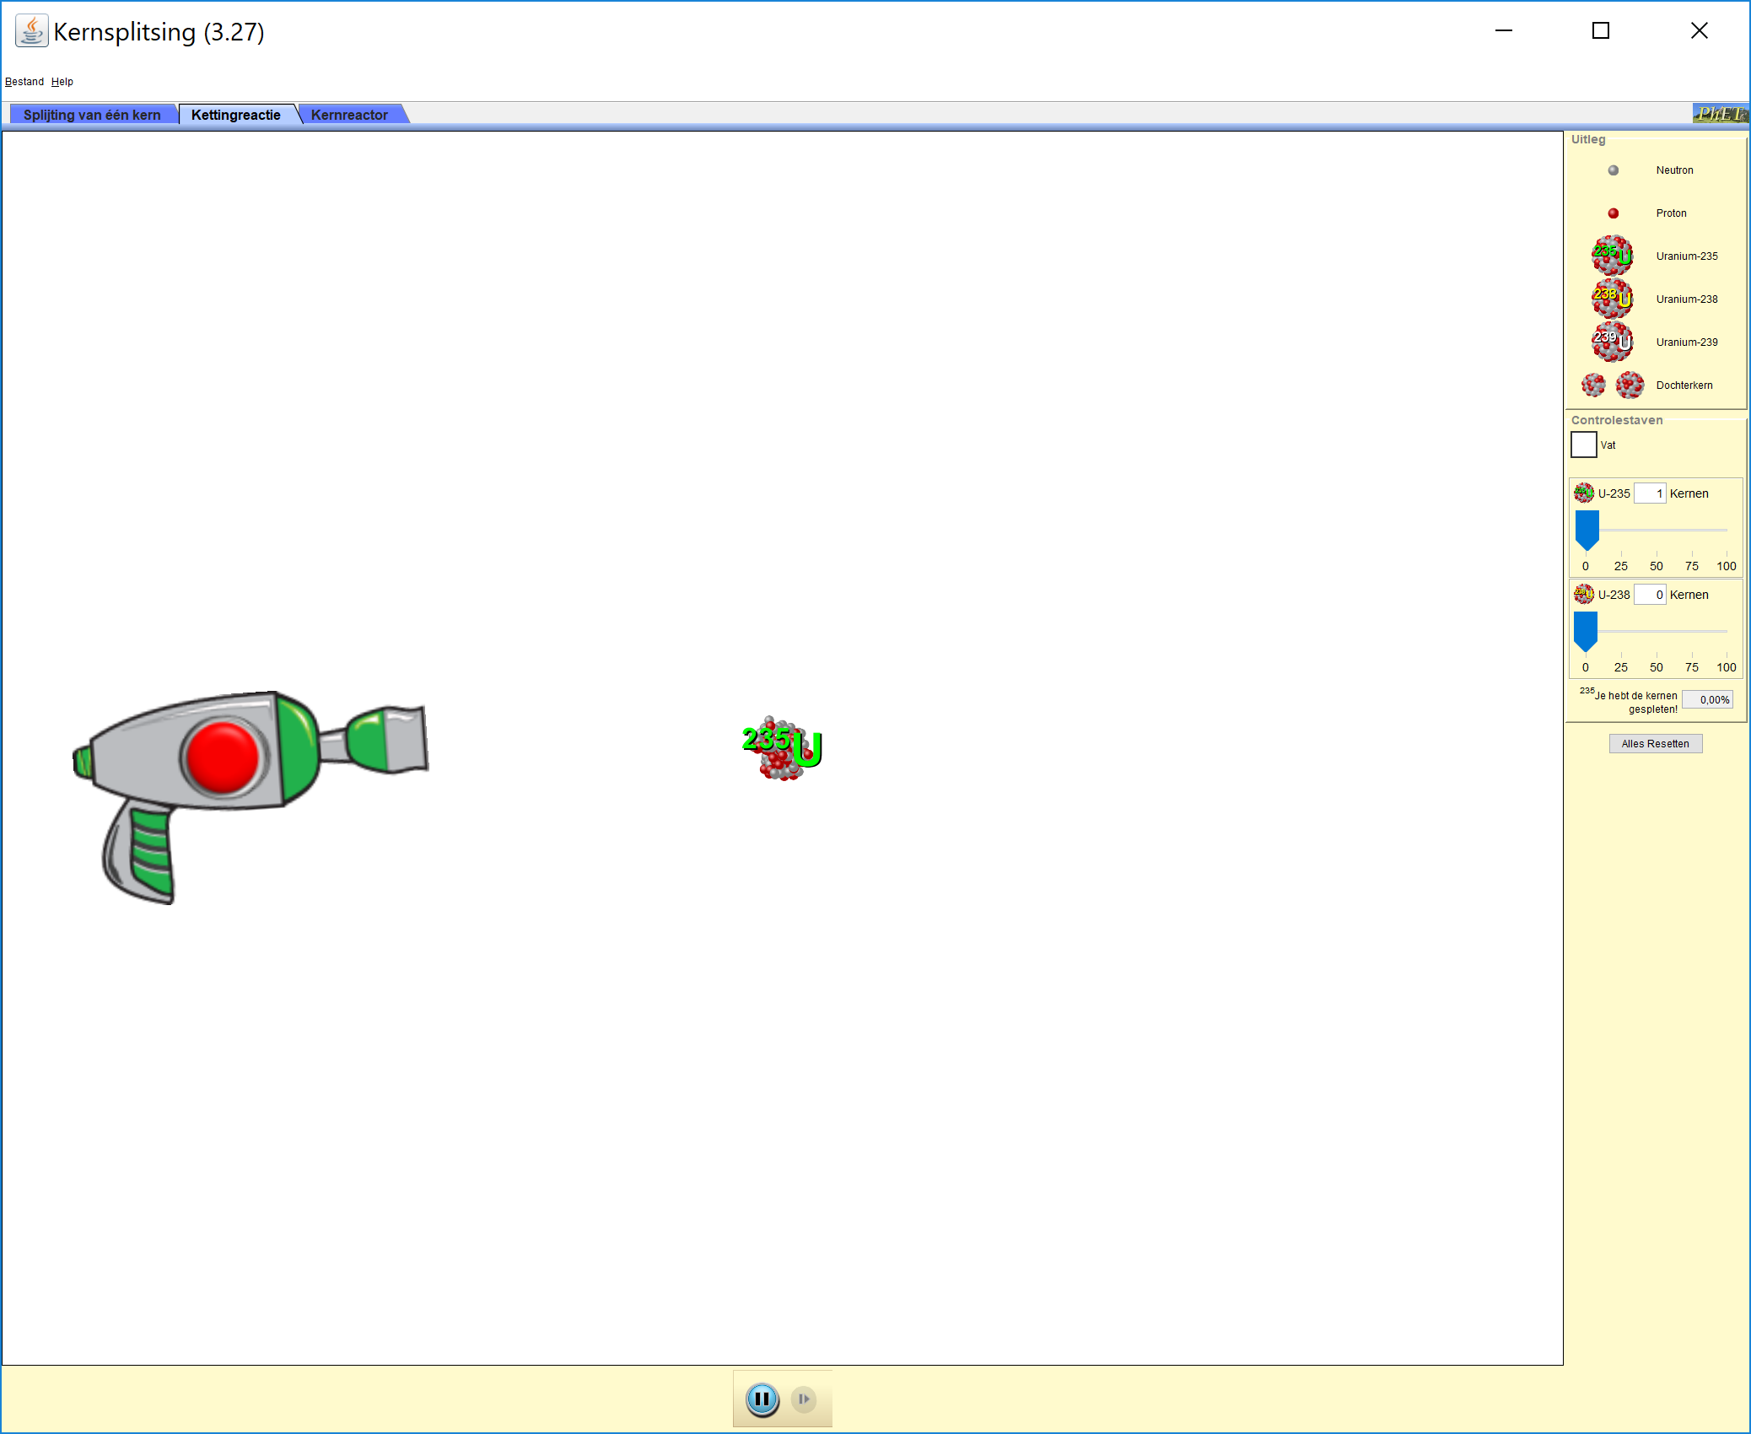 .
* Zet het aantal U-235 kernen (rechts) op 100.

1. Verken de functies van het tabblad . Als je nucleaire kettingreacties aan iemand wilt uitleggen, wat zou je hen dan vertellen? Leg in het kort jouw ideeën uit met de juiste begrippen en/of tekeningen. Zorg ervoor dat in jouw antwoord de volgende 2 dingen staan…
2. …waardoor er een kettingreactie optreedt

1. …wat de snelheid van de reactie beïnvloedt.

**Lees verder…**

Uraniumerts bestaat in de natuur uit meerdere uraniumisotopen door elkaar: U-238 en U-235.

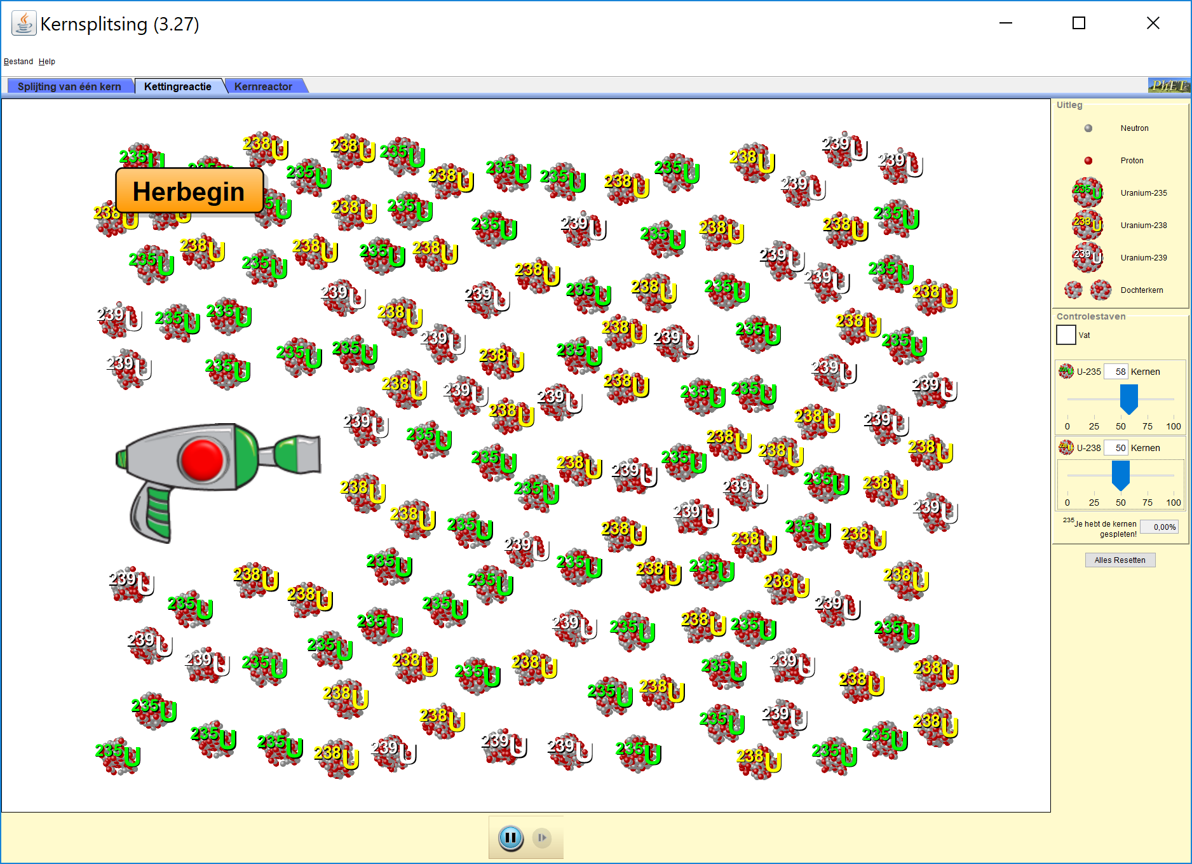

* Zet het aantal U-238 en het aantal U-235 kernen dus allebei aan.
  1. Wat gebeurt er als je een neutron in een U-238-kern schiet? Beantwoord deze vraag door de reactievergelijking hieronder af te maken.



* 1. Leidt het beschieten van U-238-kernen met neutronen tot een kettingreactie? Leg uit waarom wel/niet.

1. Experimenteer met uranium in verschillende isotopenverhoudingen (meer U-238, of juist meer U-235…). Leg uit wat deze verhouding voor effect heeft op de kettingreactie.
2. Bij elke kernsplitsingsreactie van uranium komt energie vrij. Stel je wilt een atoombom maken.
   1. Welke isotoop ga je gebruiken: U-235 of U-238? Leg uit
   2. Wat kun je doen om de bom te laten ontploffen?
   3. Welke 2 voorwaarden zijn er nog meer nodig voor een bom? (hint: niet iedere verzameling kernen leidt tot een bom)

**Lees verder…**

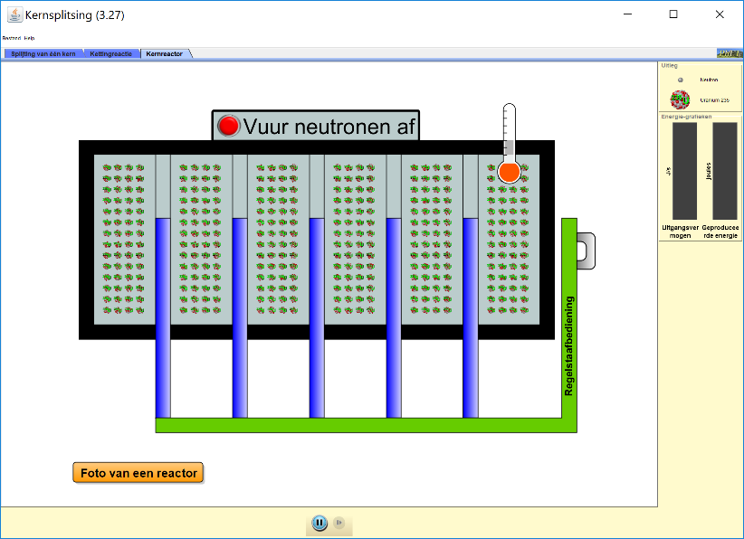

* Klik bovenaan op het tabblad 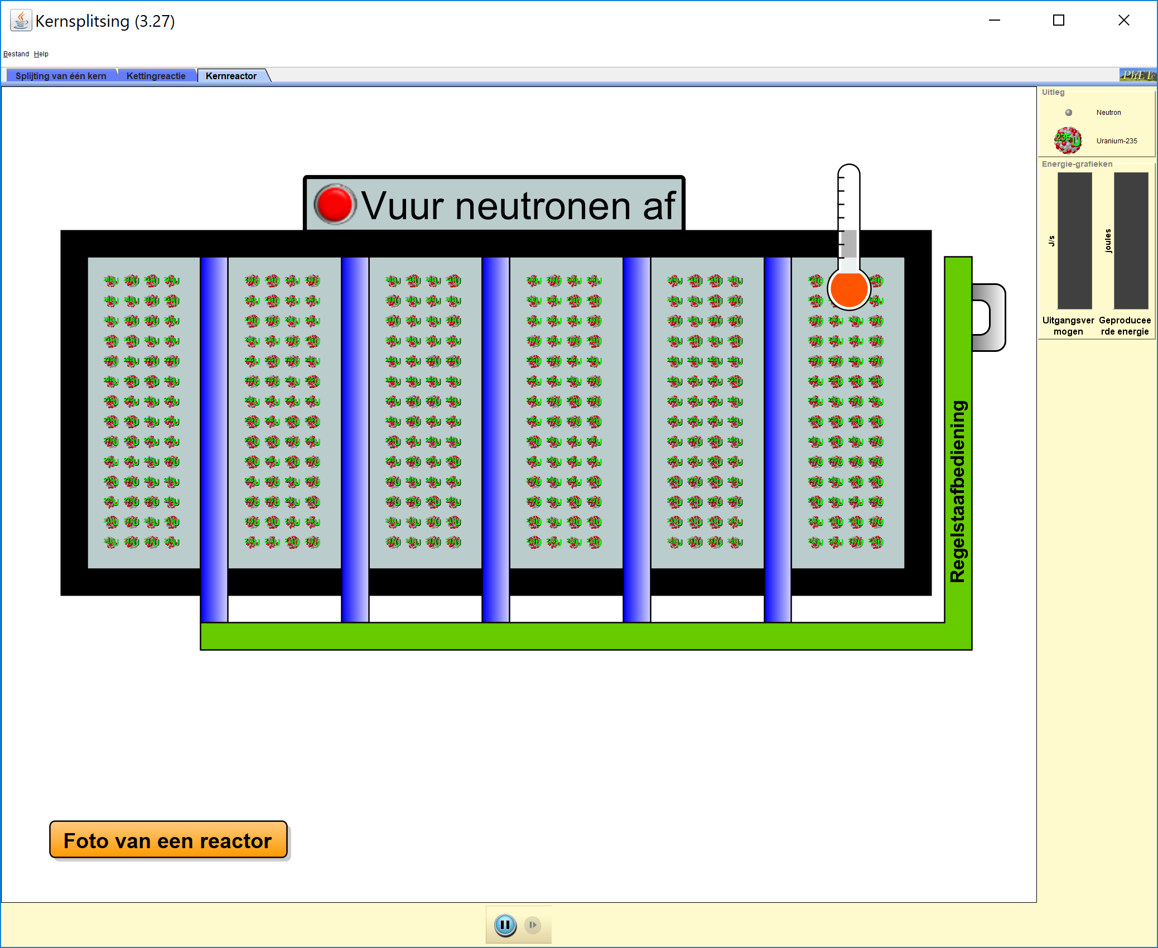.
* Je kunt de regelstaven uit en dieper in de reactorkern bewegen.

1. Verken de kenmerken van het tabblad . Wat is het doel van de regelstaven binnen een kernreactor? Leg uit.
2. Hoe zorg je ervoor dat de kernreactor geen kernbom wordt? Leg uit.

**Reflectievragen**

1. Welke van de onderstaande reacties leidt tot een ongecontroleerde kettingreactie?
   1. 
   2. 
   3. 
   4. 
   5. 
2. Stel we willen het vermogen van een kerncentrale verlagen. Leg uit wat we nu het beste kunnen doen.